TJEDNI KALENDAR VREMENA
- Na list papira ispisati dane u tjednu (može i datumski), svaki dan neka dijete nacrta kakvo je bilo vrijeme (sunce, oblaci, kiša, snijeg, vjetar) na svoj način pored određenog dana.
PONEDJELJAK

UTORAK

SRIJEDA

ČETVRTAK

PETAK

SUBOTA

NEDJELJA



IGRA TOPLO – HLADNO

Zajedno odredite igračku, predmet koji skrivate. Odredite prostor u kojem skrivate predmet (soba, dnevni boravak, kuhinja…) Dijete se okrene prema zidu ili izađe iz prostorije u kojoj se predmet skriva. Nakon što ste predmet sakrili dijete se može okrenuti/ući i kreće potraga. Koristite se riječima toplo/hladno (kada je dijete blizu predmeta – toplo; kada je daleko od predmeta – hladno).

IGRA KRIŽIĆ KRUŽIĆ X O

Na papir iscrtajte polja kao na slici: X O X
O X
Brojalicom odredite tko prvi igra. Odredite tko je X tko je O.
Naizmjence unosite simbole u polja, pobjednik je onaj koji uspije okomito, vodoravno ili dijagonalno složiti svoja tri simbola u nizu.

IGRA KOMPAS za opuštanje i razgibavanje
Kretanje prema zadatku:
…. Jedan korak u lijevo, jedan korak desno
…. Jedan korak naprijed, jedan korak nazad
Čučni dolje, skoči gore!!!
Vrti, vrti, vrti se -> STOP!

Preporuka priče: H. C. Andersen „Snježna Kraljica“
- Priča se može pronaći i na internetu ukoliko nemate knjigu

GOVORNE IGRE
„NA GLAS, NA GLAS“
(nabroji što više riječi koje počinju glasom npr. m, p, d…
Na koji glas počinje riječ npr. patka, koka…

„RASTAVI NA SLOGOVE“
(kratke riječi rastavljamo na slogove -> MA-MA, BE-BA, TA-TA, PA-TKA…

NADOPUNI SLOVOM
Na papiru napravimo polja s riječima kojima nedostaje slov. Ispod ili iznad napišemo traženu riječ. Izradimo kartice sa slovima (neka dijete izrezuje slova iz novina ili časopisa). Slova se mogu i upisivati (pogledaj sliku). Dijete nadopunjava slovo na prazno mjesto i izgovara ga kako bi dobili traženu riječ.

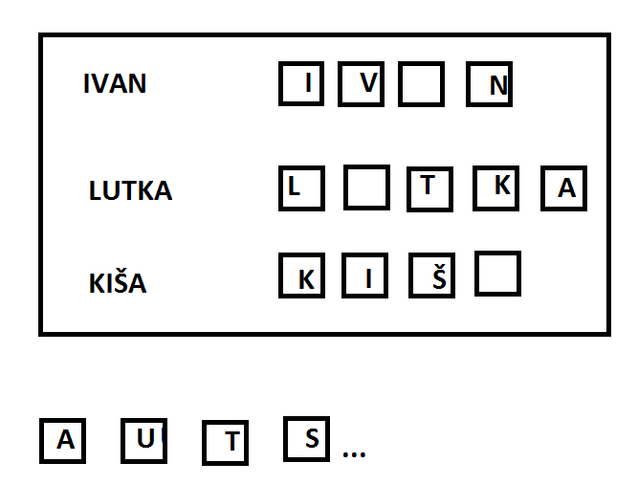

MEMORI SLOVA
Izradite kartice sa slovima (parni broj). Slova možete pisati - na jednu karticu piše roditelj (velika tiskana slova); na drugu piše dijete prema kartici koju ima roditelj (slovo koje je roditelj napisao).
Slova možete i izrezati iz novina.

MATEMATIČKE IGRE

KOCKA ZA „ČOVJEČE NE LJUTI SE“:
- Baci kocku, prebroji točkice, napiši broj na papir
- Složi na stol ispred sebe toliko npr. bombona, zrna graha, legića…
- Izvrši pokret - > npr. broj 3 – skoči tri puta, okret tri puta, pljesni tri puta…

IZRADI MEMORI BROJKE
Izradite kartice s brojevima (parni broj). Brojeve možete pisati - na jednu karticu piše roditelj; na drugu piše dijete prema kartici koju ima roditelj (broj koji je roditelj napisao).
Brojke možete i izrezati iz novina ili kalendara.

IGRA BINGO
Na komad papira napraviti polja s brojevima (napisati ili zalijepiti). Složiti dvije po dvije jednake kartice.
Napraviti kartice s brojevima (napisati ili izrezati iz kalendara):
Staviti brojevne kartice na stol na obrnutu stranu, okretati broj po broj (roditelj dijete).
Pobjednik je igrač koji prvi prekrije sve brojeve na njegovom polju s brojevima.

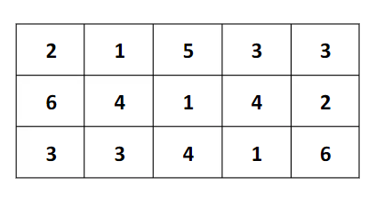

LIKOVNE AKTIVNOSTI

PAHULJICE

Izrezati krugove (roditelj nacrta, dijete izrezuje) presaviti na 8 dijelova, rezati po rubovima različite ukrase.
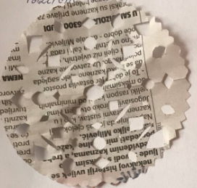
LEPEZE
Izrezati pravokutnike, presavijati u lepezu.
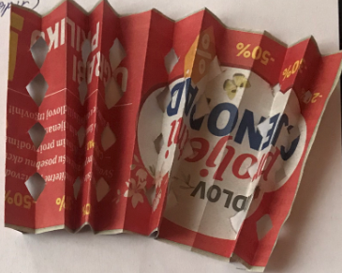

ŠARENA, VESELA SLOVA
Napisati slova većeg formata. Neka dijete boja unutar linija, ukrašava crticama, točkicama, valovima…

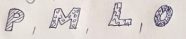

VESELI SNJEGOVIĆ
Izrezati različite manje oblike (kockice, kružiće, trokutiće) od šarenih papirića (novine, kolaž). Nacrtati snjegovića (može bilo što). Lijepiti izrezane oblike u mozaik.
